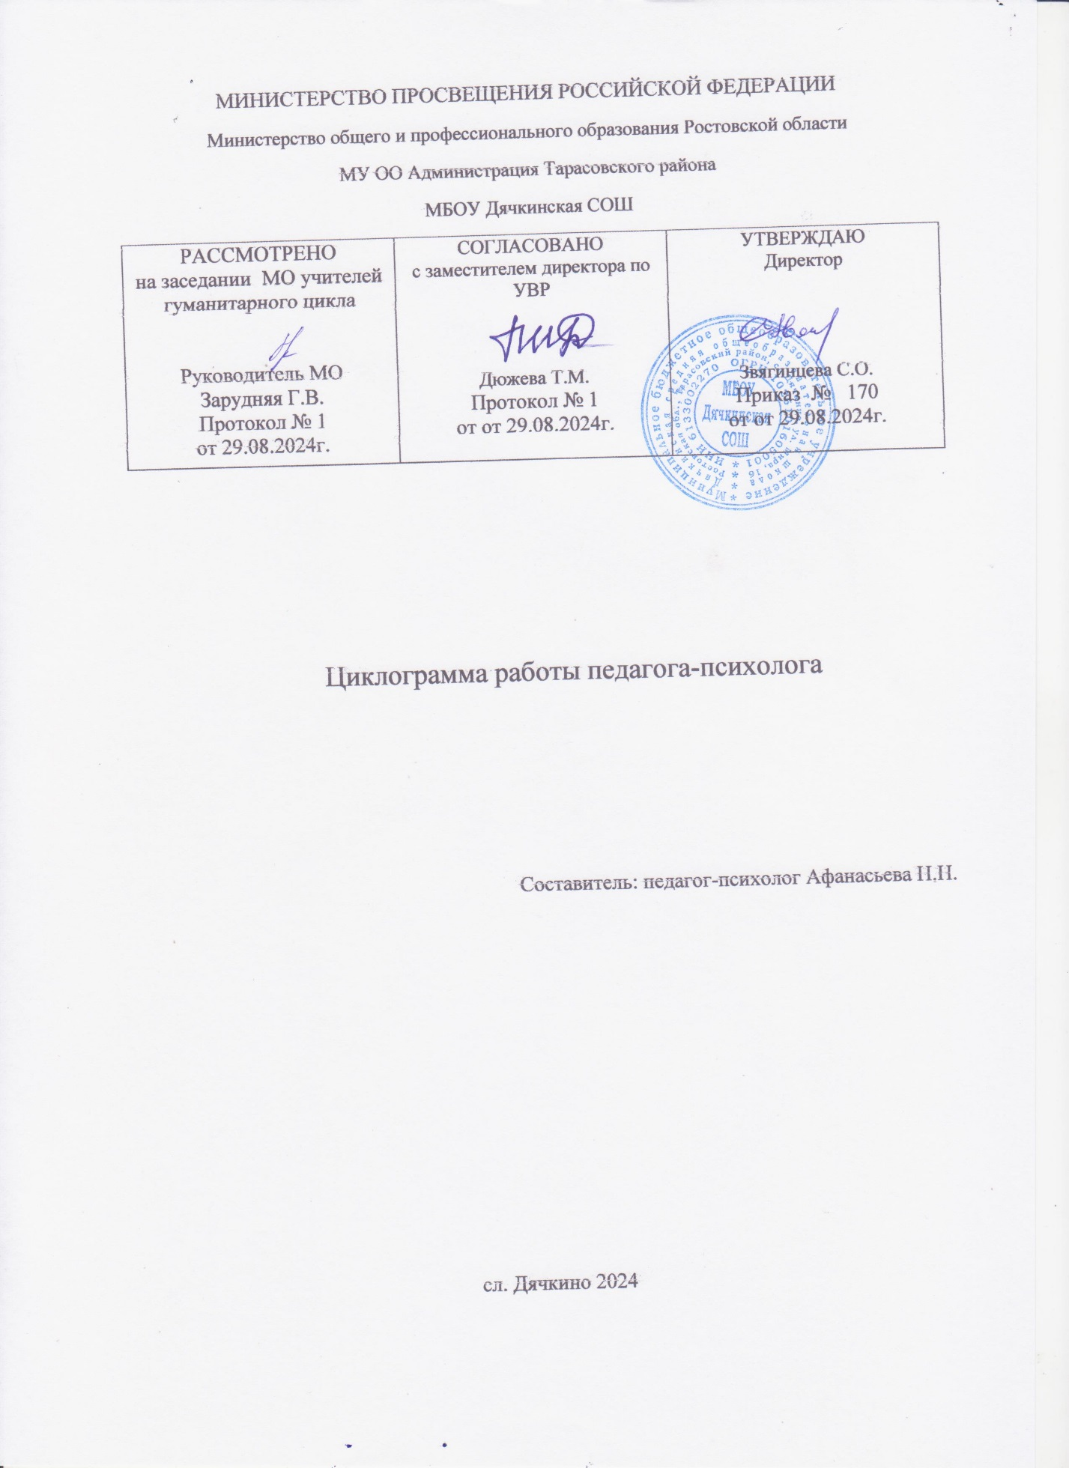

Циклограмма работы, график работы и распределение рабочего времени педагога-психолога составлены на основании следующих документов:
- Должностная инструкция педагога-психолога ОУ.
- Приказ Министерства образования и науки России от 27.03.06 № 69.
- Приказ Министерства образования и науки Российской Федерации от 11.05.2016 N 536 «Об утверждении особенностей режима рабочего времени и времени отдыха, педагогических и иных работников организаций, осуществляющих образовательную деятельность» (Зарегистрировано в Минюсте России 01.06.2016 N 42388)
- Инструктивное письмо Министерства образования РФ №29 18866 от 24.12.2001 г.
- Правила внутреннего трудового распорядка МБОУ Дячкинская СОШ
- Режим рабочего времени педагогов-психологов в пределах 0,5 ставки регулируется правилами внутреннего трудового распорядка образовательного учреждения с учетом:
- выполнение индивидуальной и групповой консультативной работы с участниками образовательного процесса в пределах не менее половины недельной продолжительности их рабочего времени.
- подготовка к индивидуальной и групповой консультативной работе с воспитанниками, обработки, анализа и обобщения полученных результатов, заполнение аналитической и отчетной документации, а также повышения своей квалификации, на организационно-методическую работу, самообразование, участие в творческих группах, конференциях, тренингах, семинарах-практикумах.

График работы педагога-психолога МБОУ Дячкинской СОШ
День недели | Время | Содержание работы
Понедельник | 14.00 – 14.40 | Психодиагностика (индивидуальная, групповая)
Понедельник | 14.00 – 14.40 | Оформление документации
Понедельник | 14.00 – 14.40 | Коррекционно-развивающие занятия (индивидуальные) с ребёнком-инвалидом 1 класса вид 9.2
Вторник | 13.10 – 13.40 | Подготовка к занятиям
Вторник | 13.10 – 13.40 | Коррекционно-развивающие занятия (индивидуальные) с ребёнком с ОВЗ 6 класса вид 8.1
Вторник | 13.10 – 13.40 | Организационно-методическая работа
Вторник | 13.10 – 13.40 | Психодиагностика(индивидуальная, групповая)
Вторник | 13.10 – 13.40 | Оформление документации
Среда | 13.10 – 13.40 | Консультирование педагогов, психологическое просвещение
Среда | 13.10 – 13.40 | Консультирование родителей(индивидуальное)
Среда | 13.10 – 13.40 | Оформление документации
Четверг | 14.00 – 14.40 | Организационно-методическая работа
Четверг | 14.00 – 14.40 | Консультирование учащихся
Пятница | 13.10 – 13.40
Пятница | 13.10 – 13.40 | Коррекционно-развивающие занятия (индивидуальные) с ребёнком с ОВЗ 3 класса вид 7.2
Пятница | 13.10 – 13.40 | Оформление документации
2023 – 2024 год

